LABORATORIYA ISHI №10

Mavzu: Bootstrap yordamida adaptiv sahifa yaratish

Ishdan maqsad
Talabalarda Bootstrap frameworkidan foydalanib, turli qurilmalarga moslashuvchi (responsive) veb sahifa yaratish ko‘nikmalarini shakllantirish.
Nazariy qism
Bootstrap nima?
Bootstrap — bu HTML, CSS va JavaScript asosida yaratilgan ochiq kodli frontend framework bo‘lib, tez va qulay tarzda zamonaviy veb sahifalar yaratishga yordam beradi.

Adaptiv dizayn (Responsive design)
Adaptiv dizayn — bu veb sahifaning:
- telefon 📱
- planshet 📱
- kompyuter 💻
kabi turli ekran o‘lchamlariga moslashishidir.

Bootstrap grid tizimi
Bootstrap 12 ustundan iborat grid tizimdan foydalanadi:
- .col- — kichik ekranlar
- .col-sm-
- .col-md-
- .col-lg-
- .col-xl-

Bootstrap grid misollari
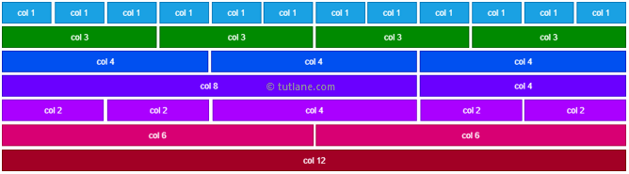
Kerakli vositalar
- Matn muharriri (VS Code yoki boshqa)
- Brauzer (Chrome, Firefox)
- Internet (Bootstrap CDN uchun)

Amaliy misollar

1-Misol: Bootstrap ulash
Quyidagi kod orqali Bootstrap CDN ni ulang:
<!DOCTYPE html>
<html lang="uz">
<head>
<meta charset="UTF-8">
<meta name="viewport" content="width=device-width, initial-scale=1.0">
<title>Bootstrap sahifa</title>
<link href="https://cdn.jsdelivr.net/npm/bootstrap@5.3.0/dist/css/bootstrap.min.css" rel="stylesheet">
</head>
<body>
</body>
</html>

2-misol: Navbar yaratish
<nav class="navbar navbar-expand-lg navbar-dark bg-dark">
<div class="container">
<a class="navbar-brand" href="#">Mening sayt</a>
</div>
</nav>
3-misol: Grid tizimdan foydalanish
<div class="container mt-4">
<div class="row">
<div class="col-md-4 bg-primary text-white p-3">1-blok</div>
<div class="col-md-4 bg-success text-white p-3">2-blok</div>
<div class="col-md-4 bg-danger text-white p-3">3-blok</div>
</div>
</div>

4-misol: Kartalar (Cards) qo‘shish
<div class="container mt-4">
<div class="row">
<div class="col-md-4">
<div class="card">
<div class="card-body">
<h5 class="card-title">Sarlavha</h5>
<p class="card-text">Matn joylashadi</p>
</div>
</div>
</div>
</div>
</div>

5-topshiriq: Adaptivlikni tekshirish
- Brauzerni kichraytirib ko‘ring
- Developer tools (F12) orqali turli qurilmalarda sinab ko‘ring

Hisobot tarkibi
Talaba quyidagilarni topshirishi kerak:
- Ish mavzusi
- Ishdan maqsad
- Nazariy qism
- Dastur kodi
- Natija (skrinshotlar bilan)
- Xulosa
Topshiriqlar

Bildirishnoma sahifasi
Turli xabarlarni (success, warning, danger) ko‘rsatadigan sahifa yarating.
<!DOCTYPE html>
<html lang="uz">
<head>
<meta charset="UTF-8">
<title>Xabarlar tizimi</title>
<style>
.alert {
padding: 15px;
margin-bottom: 20px;
border: 1px solid transparent;
border-radius: 4px;
font-family: Arial, sans-serif;
width: 50%;
}
/* Success - Yashil */
.alert-success {
color: #155724;
background-color: #d4edda;
border-color: #c3e6cb;
}
/* Warning - Sariq */
.alert-warning {
color: #856404;
background-color: #fff3cd;
border-color: #ffeeba;
}
/* Danger - Qizil */
.alert-danger {
color: #721c24;
background-color: #f8d7da;
border-color: #f5c6cb;
}
</style>
</head>
<body>

<h2>Tizim bildirishnomalari</h2>

<?php
// Xabarlar massivi (bu ma'lumotlar bazasidan yoki formadan kelishi mumkin)
$notifications = [
['type' => 'success', 'text' => 'Sizning profilingiz muvaffaqiyatli yangilandi!'],
['type' => 'warning', 'text' => 'Diqqat: Sizning obunangiz 3 kundan keyin tugaydi.'],
['type' => 'danger', 'text' => 'Xatolik: Tizimga ulanish imkoni bo\'lmadi.'],
];

// Xabarlarni ekranga chiqarish
foreach ($notifications as $note) {
$class = "alert-" . $note['type']; // Dinamik klass yaratish
echo "<div class='alert $class'>" . $note['text'] . "</div>";
}
?>

</body>
</html>

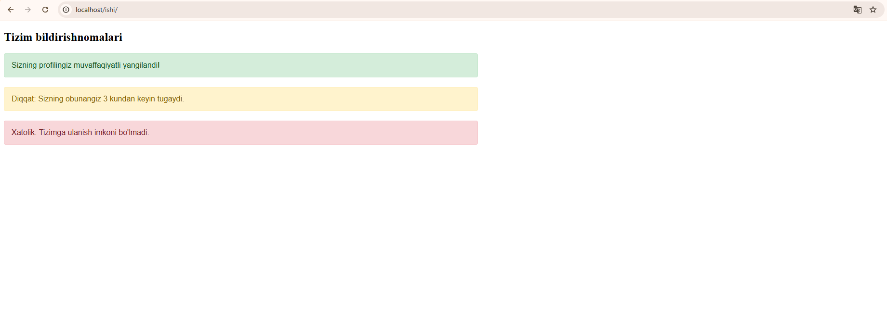

XULOSA
Ushbu laboratoriya ishi davomida zamonaviy veb-dasturlashning eng ommabop vositalaridan biri bo‘lgan Bootstrap freymvorki imkoniyatlari va uning yordamida har qanday qurilma (smartfon, planshet, kompyuter) ekraniga moslashuvchi adaptiv sahifalar yaratish texnologiyalari o‘rganildi. Ish natijasida quyidagi muhim xulosalarga kelindi:
1. Grid (To‘r) tizimining samaradorligi: Bootstrap’ning 12 ustunli Grid tizimi veb-sahifa elementlarini joylashtirishda juda katta qulaylik yaratishi aniqlandi. container, row va col-* klasslari yordamida murakkab maketlarni qisqa vaqt ichida shakllantirish, elementlarning turli ekran o‘lchamlarida qancha joy egallashini (masalan, col-md-6, col-sm-12) boshqarish ko‘nikmalari hosil qilindi.
2. "Mobile-First" tamoyili: Bootstrap’ning "avval mobil qurilmalar uchun" (Mobile-first) strategiyasi asosida ishlashi o‘rganildi. Bu yondashuv sahifaning eng kichik ekranlardan boshlab to katta monitorlargacha bosqichma-bosqich kengayib borishini ta’minlaydi. Breakpoints (uzilish nuqtalari: xs, sm, md, lg, xl, xxl) tushunchasi va ularning media-so‘rovlar bilan bog‘liqligi tahlil qilindi.
3. Tayyor komponentlar va vaqt tejamkorligi: Laboratoriya jarayonida tayyor UI komponentlardan (Navbar, Cards, Buttons, Modals, Alerts) foydalanish veb-sahifani loyihalash vaqtini sezilarli darajada qisqartirishi isbotlandi. Bu komponentlar nafaqat vizual jihatdan chiroyli, balki texnik jihatdan barcha zamonaviy brauzerlarga moslashtirilganligi (cross-browser compatibility) aniqlandi.
4. Utilit klasslar va moslashuvchanlik: Bootstrap’ning utilit klasslari (masalan, d-flex, text-center, m-5, p-2) yordamida CSS fayliga murojaat qilmasdan turib, bevosita HTML kodning o‘zida elementlarning joylashuvi, masofalari va ko‘rinishini tezkorlik bilan o‘zgartirish imkoniyati yuqori baholandi.
Yakuniy xulosa: Bootstrap yordamida adaptiv sahifa yaratish — bu veb-ishlanmalarning sifatini oshirish va ishlab chiqish muddatini qisqartirishning eng maqbul yo‘lidir. Ushbu ko‘nikmalar veb-dasturchiga har qanday murakkablikdagi, zamonaviy va foydalanuvchi uchun qulay interfeyslarni (UI/UX) professional darajada tayyorlash imkonini beradi. Freymvorkni o‘zlashtirish kelajakda yirik va yuqori yuklamali veb-loyihalarni amalga oshirishda muhim poydevor bo‘lib xizmat qiladi.

